我是小铁警，爱路护路我先行
一年级三班
为了加深师生及家长对警营工作和生活地了解，帮助小朋友们开阔视野、增长见识，普及安全防范知识。青岛太平路小学一年级三班一行60余人，来到了青岛站派出所进行参观。
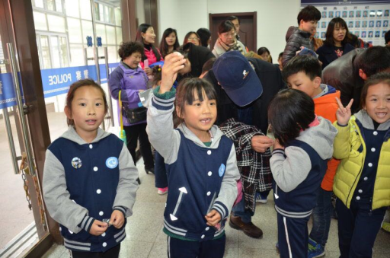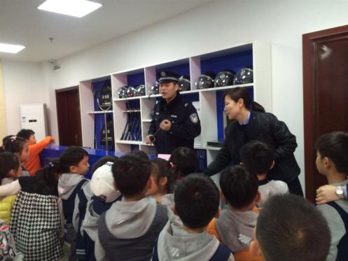
一进门，小朋友们就忽闪着大眼睛东张西望，说明孩子们对这次参观充满了好奇和期待。13:30参观活动准时开始，英姿飒爽的警察阿姨和帅气威武的警察叔叔闪亮登场了，小朋友们的热情也被瞬间点燃了。
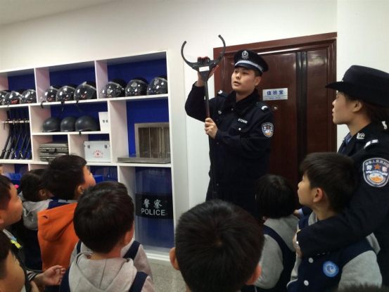
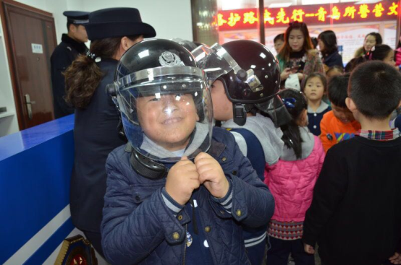
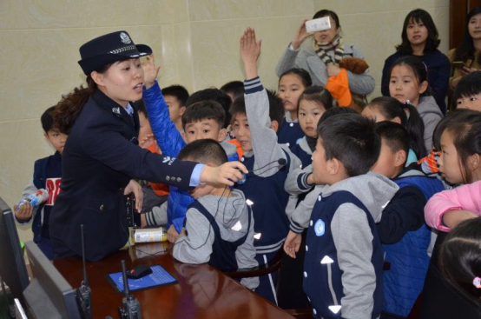
首先警察阿姨，对我们的到来表示了最热烈地欢迎，并向师生代表详细介绍了铁路公安职责和历史发展，还对此次参观安排做了详细的介绍。之后，帅气的铁警叔叔给大家介绍了铁警的日常安检工作和工作警具。叔叔首先问小朋友们坐火车禁止携带的物品，这种提问的方式，很快就让孩子们的气氛活跃了起来，大家踊跃发言说出了好多禁带物品，比如刀具，易燃易爆物品，枪支弹药等等，让铁警叔叔也非常的惊讶。此外，铁警叔叔还补充了一些大家不太了解的安检知识，比如每人只能携带两个打火机，最多携带五瓶指甲油等等。随后的铁警警具展示，让现场气氛达到了顶峰，在铁警叔叔的帮助下，很多小朋友都试戴了头盔，带上头盔后小朋友们马上显得威武霸气，一个个笑的前仰后合。此外，叔叔还为大家展示了警棍的持棍方式，还演示了劈击、扫击和戳击的攻击方式。还现场演示了如何快速的用锁脚器制服坏人。在大家惊叹之余，更让我们欣喜的是有如此称职威武的铁警叔叔为铁路安全保驾护航。
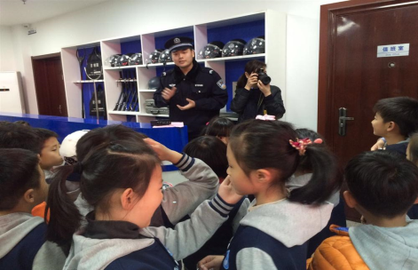
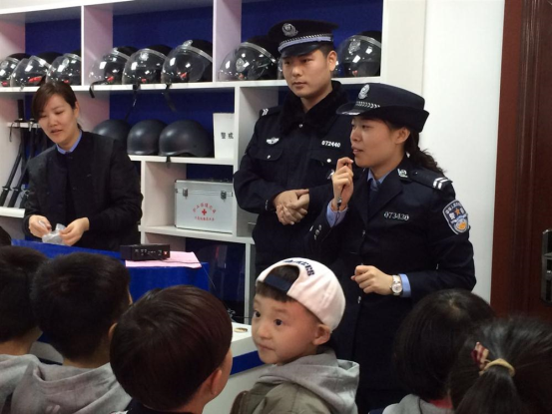
现场人数较多，小朋友又太过热情所以没有参观执法办案区，但是警察阿姨还是为大家介绍了询问室、人身采集室、候审室和审讯室的功能。随后大家参观了荣誉室，墙上两行标语瞬间映入了眼帘：“耀金盾之光辉无怨无悔，敬警徽之威荣辱与共”，顿时让人肃然起敬。青岛所47次受到表彰，先后有1人荣获一等功，5人荣获二等功，20人荣获三等功。有这样一个包含荣耀的荣誉室，一定能使得青岛所的全体干部民警珍惜荣誉，继往开来，再立新功。
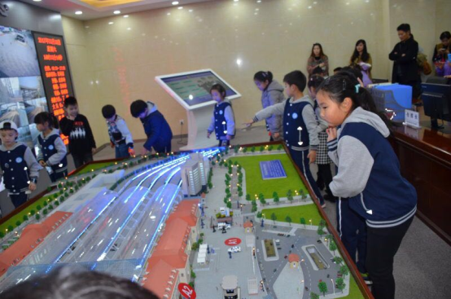
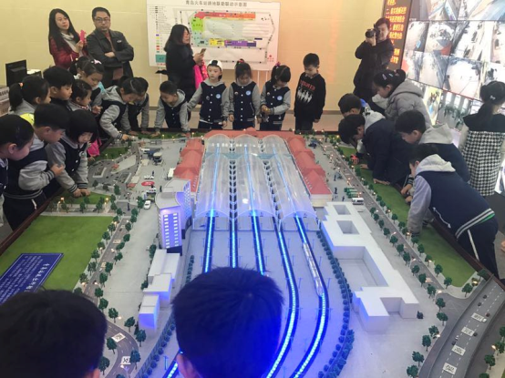
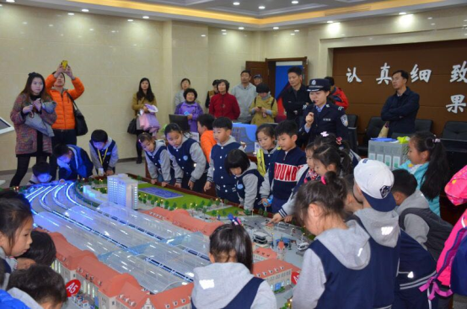
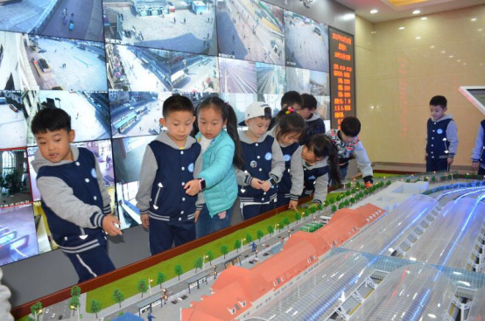
最后，大家参观了青岛站派出所监控中心，整个青岛火车站周边的情况，在这里可谓一目了然，孩子们也明白了铁警为什么可以有效的维护秩序，监控动车运行情况，确保乘客人身安全的原因了。
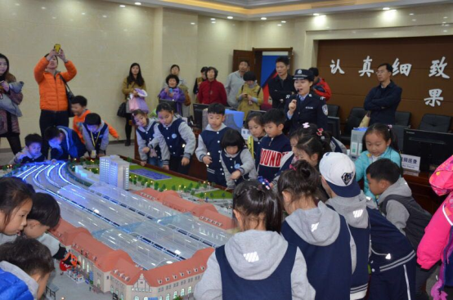
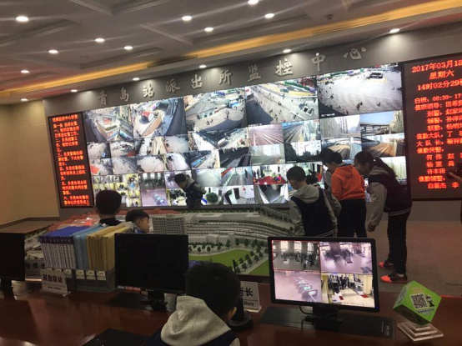
美好的时光总是短暂的，参观已接近尾声了，全体小朋友在青岛所的门口合影留念，依依不舍的与青岛所的警务人员道别。相信我们的孩子们此行受益匪浅，不仅学到了很多铁警知识，更重要的是在他们幼小的心里又多了一份对警务人员的敬畏之情，我们也希望你们能向铁警叔叔阿姨学习，做一个正直、勇敢的孩子。在此也感谢老师和家长对此次活动的大力支持与配合，特别要感谢的林庭好妈妈，为我们提供了这次难得的学习体验，虽然参观的时间只有一个小时，但你一定提前好几天进行了沟通和安排，今天我们才能有如此顺利充实的参观体验。希望在我们共同的努力下，让我们得孩子能更好的茁壮成长。
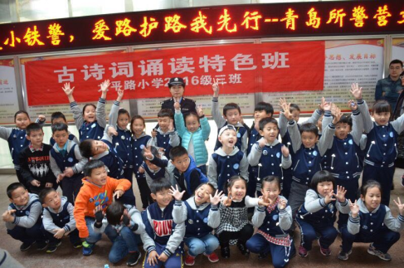
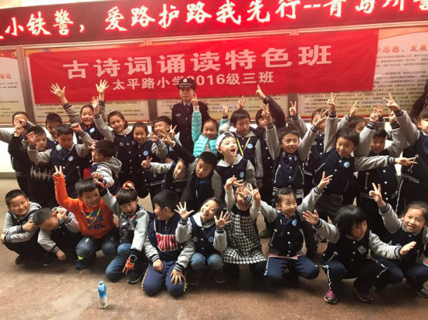

太平路小学一年级三班

